Федеральное государственное образовательное бюджетное учреждение высшего образования   
 **«Финансовый университет при Правительство Российской Федерации»** **(Финансовый университет)**   
 Колледж информатики и программирования

**ОТЧЁТ**

**По лабораторной работе №11**

Дисциплина/Профессиональный модуль: Информационные системы и сети

Выполнил: студент группы 3ПКС-120 Иванов М.А.

Преподаватель:  Сибирев И.В.

Оценка за работу :_______

**Москва 2023.**

Лабораторная работа № 11

**Цель: Ознакомиться с программным обеспечением для удаленного доступа к машине**

Что такое RDP?

Удалённый рабочий стол позволяет подключиться к другому компьютеру, видеть его экран, запускать программы на нём и работать за ним так, будто бы вы сидите перед ним.

Протокол удалённого рабочего стола (Remote Desktop Protocol, RDP) — это проприетарный протокол Microsoft, который предоставляет пользователю графический интерфейс для подключения к другому компьютеру через сетевое соединение. Для этого пользователь запускает клиентское программное обеспечение RDP, а на другом компьютере должно быть запущено программное обеспечение сервера RDP.

Клиенты для подключения по RDP существуют для большинства версий Microsoft Windows (включая Windows Mobile), Linux, Unix, macOS, iOS, Android и других операционных систем. RDP-серверы встроены в операционные системы Windows; RDP-сервер для Unix и OS X также существует. По умолчанию сервер прослушивает TCP-порт 3389 и UDP-порт 3389.

В настоящее время Microsoft называет своё официальное клиентское программное обеспечение RDP «Подключение к удалённому рабочему столу» (Remote Desktop Connection), которое ранее называлось «Клиент служб терминалов» (Terminal Services Client).

Файл клиента называется **mstsc.exe.**

Как включить удаленный рабочий стол RDP?

Клиент и сервер присутствуют по умолчанию во всех версиях Windows. Для запуска клиента не требуется дополнительная настройка.

Что касается сервера, то он может быть отключён и/или доступ к порту RDP может быть заблокирован файерволом.

Как включить удалённый рабочий стол на Windows 10 и Windows 11 с помощью SystemPropertiesRemote

Нажмите **Win+r** и введите:

SystemPropertiesRemote

В открывшемся окне выберите «**Разрешить удалённые подключения к этому компьютеру»:**

[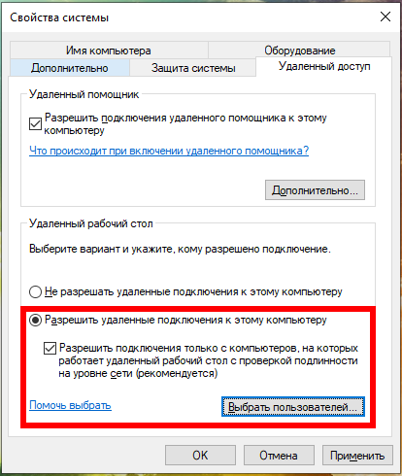](https://hackware.ru/wp-content/uploads/2020/04/SystemPropertiesRemote-settings.png)

При необходимости добавьте пользователей, которые могут удалённо подключиться, щёлкнув «**Выбрать пользователей**». Члены группы «Администраторы» получают доступ автоматически:

[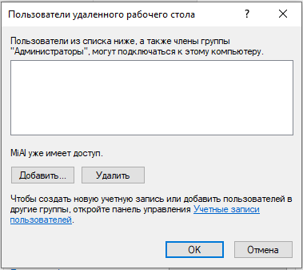](https://hackware.ru/wp-content/uploads/2020/04/SystemPropertiesRemote-users.png)

Чтобы правильно добавить пользователя, введите его имя:

[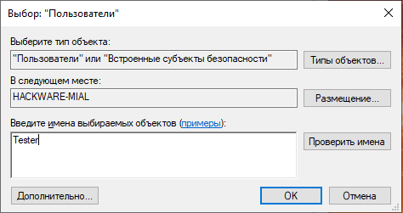](https://hackware.ru/wp-content/uploads/2020/04/SystemPropertiesRemote-users-2.png)

И нажмите кнопку «**Проверить имена**»:

[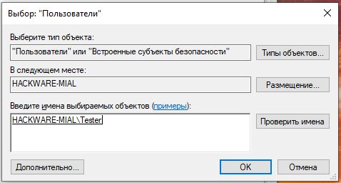](https://hackware.ru/wp-content/uploads/2020/04/SystemPropertiesRemote-users-3.png)

Команду **SystemPropertiesRemote** также можно запустить в командной строке, либо в PowerShell

Как включить удалённый рабочий стол на Windows 11 в графическом интерфейсе

Откройте «**Параметры**», для этого нажмите **Win+i.**

На вкладке «**Система**» прокрутите список пунктов вниз.

[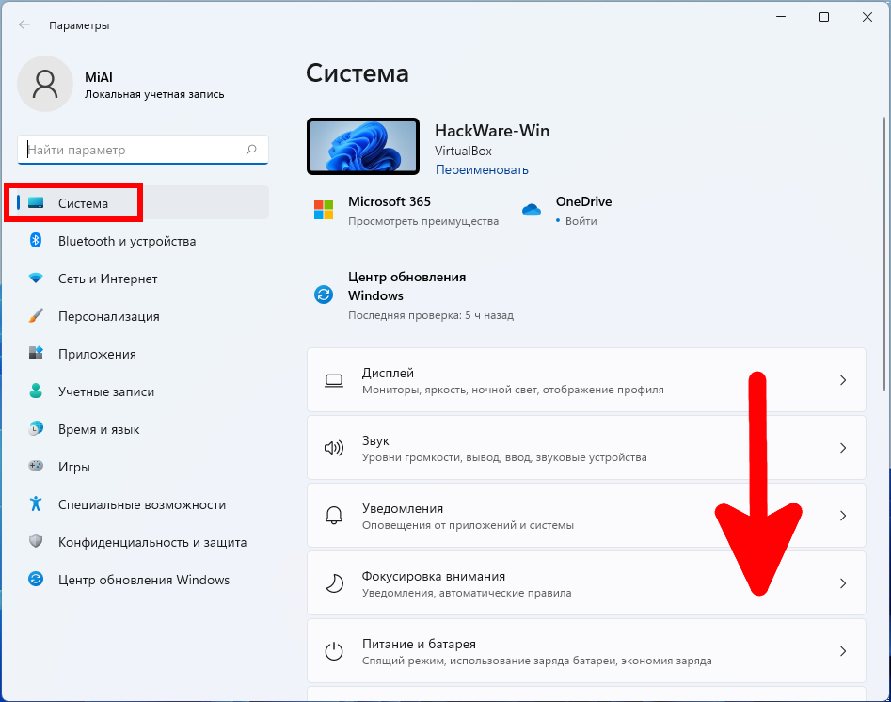](https://zawindows.ru/wp-content/uploads/2020/04/rdp.png)

Найдите и кликните «Удалённый рабочий стол».

[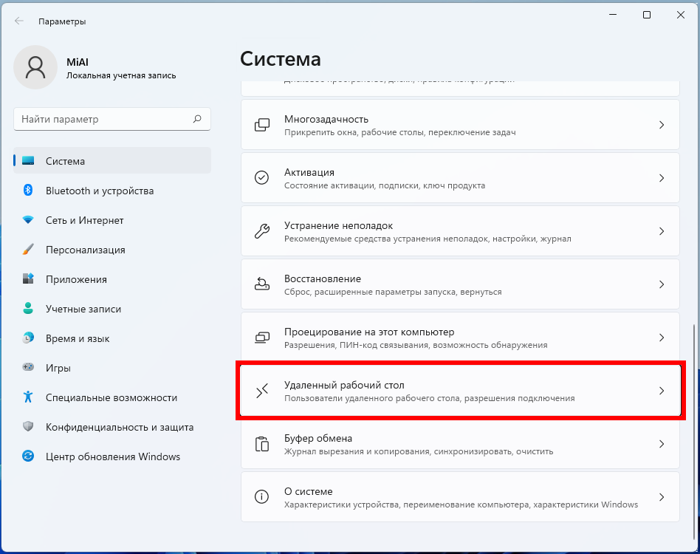](https://zawindows.ru/wp-content/uploads/2020/04/rdp-2.png)

На вкладке «Удалённый рабочий стол» включите соответствующий ползунок.

[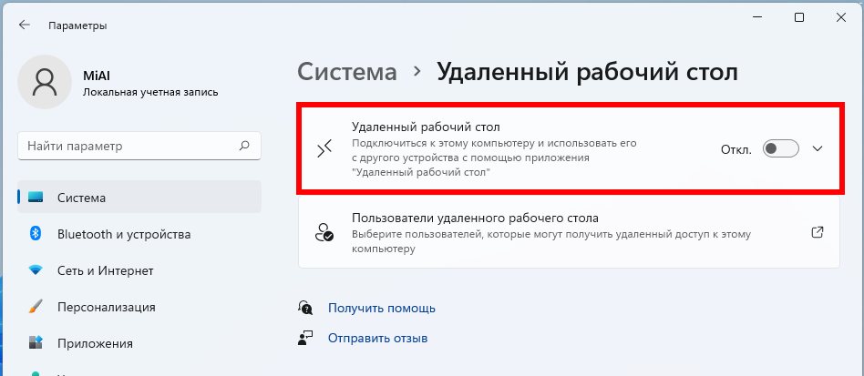](https://zawindows.ru/wp-content/uploads/2020/04/rdp-3.png)

Подтвердите выбранное действие:

[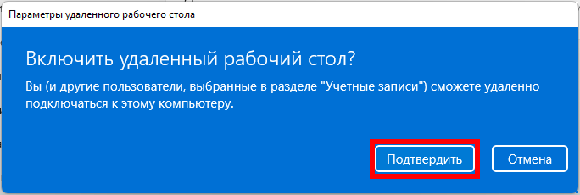](https://zawindows.ru/wp-content/uploads/2020/04/rdp-4.png)

Также вы можете выбрать пользователей, которые могут подключаться удалённо к компьютеру.

Как включить удалённый рабочий стол на Windows Server 2019/2022 в настройках (графический интерфейс)

Если вы не дружите с терминалом, вы также можете включить службу RDP из графического интерфейса сервера. Откройте **Диспетчер серверов**из меню «**Пуск**» и нажмите на «**Локальный сервер**» в левой части. Найдите пункт «**Удалённый рабочий стол**» и кликните по слову «**Отключено**»:

[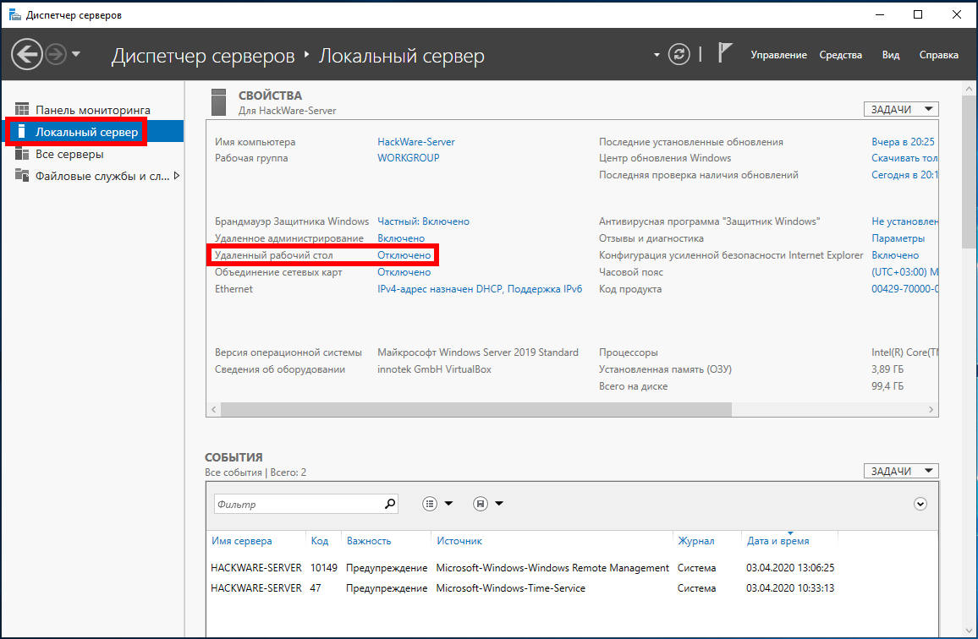](https://hackware.ru/wp-content/uploads/2020/04/ServerManager.png)

В открывшемся окне выберите «**Разрешить удалённые подключения к этому компьютеру**»:

[](https://hackware.ru/wp-content/uploads/2020/04/SystemPropertiesRemote-settings.png)

Согласитесь с изменением правила файервола:

[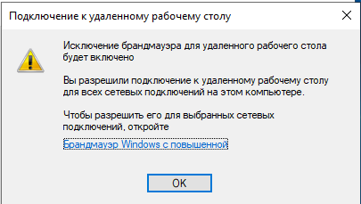](https://hackware.ru/wp-content/uploads/2020/04/windows-server-firewall-rdp.png)